شماره: 7932/2/2/34/پ
تاريخ: 16/09/1392
پيوست: ندارد

نمابرآنی
مدیریت محترم شرکت ...........
با صلوات بر محمد و آل محمد (ص) و با سلام و احترام
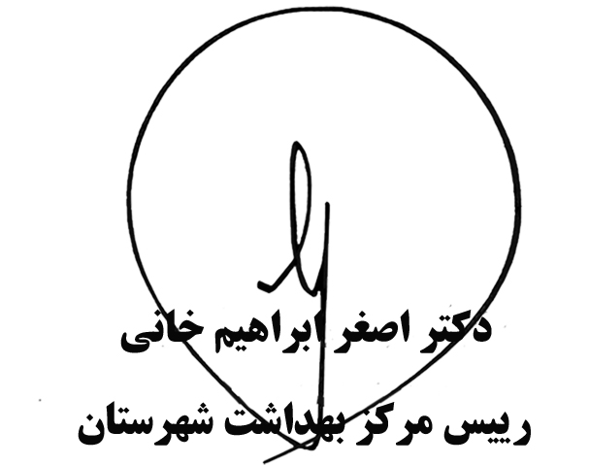
با عنایت به اهمیت نقش پیشگیری از ابتلا به ایدز در جوانان و با توجه به آغاز موج سوم ابتلا به ایدز در کشور و ضرورت آگاهی بخشی به قشر فعال و فرهنگی جامعه به خصوص قشر جوان، همایش بزرگ دانشجویان و پیشگیری از مصرف مواد صنعتی (شیشه) و موج سوم ایدز با همکاری دانشگاه های استان و سازمان های درگیر در این زمینه برگزار می گردد. لذا از کارشناس بهداشت
حرفه ای آن شرکت دعوت می شود در این همایش حضور پیدا کنند.
زمان: یکشنبه 17 آذرماه 92
مکان: بلوار غدیر، دانشگاه قم، سالن مفید

